武汉大学2013 —2014学年度第 一 学期

《工程随机数学》试卷（A）
学院 专业 班 学号 姓名 分数
- （本题12分）某多径信道，有4种传播模式A、B、C、D，信号由这四种传播模式进行传播的概率分别是0.2, 0.1, 0.3, 0.4。现有一信号通过该信道进行传播，如果该信号通过A、B、C传播而失真的概率分别是1/3, 1/12, 1/4，通过D信道传播不会失真。但是该信号失真了，求该信号通过C信道传播的概率是多少？
- （本题12分）设随机变量X服从参数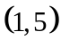的均匀分布，
- 求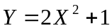的概率密度函数。
- 求Y的数学期望和方差。
- （本题12分）设二维随机变量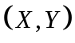的联合概率密度为
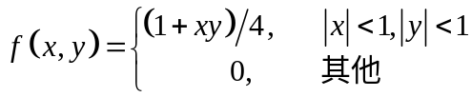
证明X与Y不相互独立，X²与Y²相互独立
- （本题12分）设总体X~N(3.4, 36)，为X的一个简单随机样本，
- 要使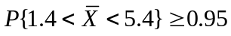，样本容量n应取多大？
- 统计量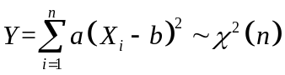，求a，b
- （本题12分）设总体X的概率分布为
 | 0 | 1 | 2 | 3
 |  | 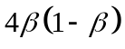 | 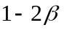 | 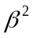
其中是未知参数(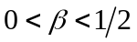)，从总体X中取样得到如下9个样本值：3，1，3，2，3，2，1，0，2；求的矩估计和最大似然估计值。
- （本题12分）随机地从A批导线中抽取8根，又从B批导线中抽取10根，测得电阻数据（单位：Ω）为：A批：0.148, 0.142, 0.143, 0.137, 0.146, 0.138, 0.140, 0.141
B批：0.140, 0.142, 0.136, 0.138, 0.140, 0.142, 0.141, 0.137, 0.141, 0.139
设A批电阻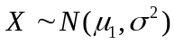，B批电阻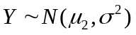，两批导线取样相互独立，求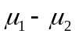的置信度为0.95的置信区间。
- （本题卓越班10分，其它班14分）一般在建设雷达站之前均会对雷达站拟建设位置的电磁环境进行测量，现有两块雷达站地址进行选择，分别测得两块地址的样本数为9和10的电磁背景噪声（dB）样本，其背景噪声长期观察服从正态分布。经计算后得到均值和方差分别为：地址A：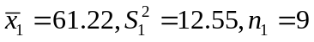；地址B：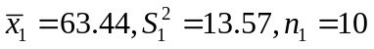
试问在显著性水平0.05的条件下，两个地址的电磁环境是否可以认为一致？
- （本题卓越班10分，其它班14分）设随机过程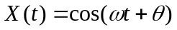，式中>0为常数，是在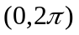上均匀分布的随机变量，证明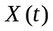是平稳随机过程，并求其自相关函数和谱密度。
- （本题卓越班8分，其它班不做）对一未知电压信号量作15次等精度采样测量，测量值如下（单位：mV），设此测量列已消除了系统误差，试判断测量列中是否有过失误差。测量结果：20.42；20.43；20.40；20.43；20.42；20.43；20.39；20.30；20.40；20.43；20.42；20.41；20.39；20.39；20.40

可能要用到的参数：（

